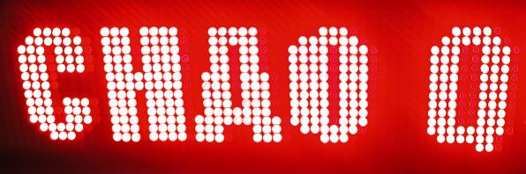   |  |  |  |  |  |  |  |  |  |  | 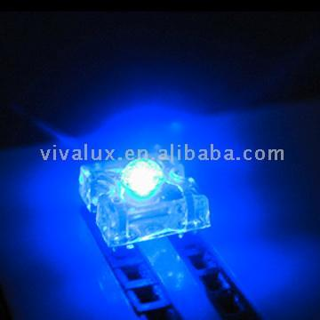
1. BẨNG LED CHỮ CHẠY ĐIỆN TỬ 1 MÀU – 3 MÀU:
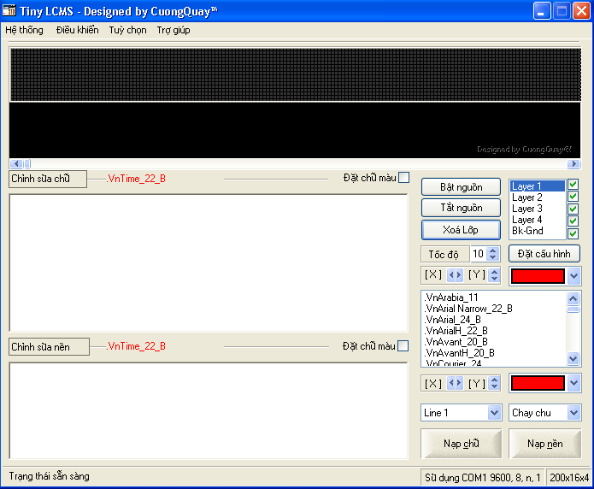 |  | 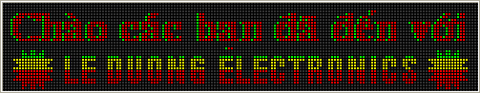
Thông số kỹ thuật:
- Màu sắc hiển thị: 1 màu đơn sắc đỏ - 3 màu đỏ,xanh,vàng
- Độ phân giải trên 1 module: 16 x 16 điểm LED
- Khoảng cách giữa các điểm: 1,5 cm - 2,0 cm - 2,5 cm
- Cường độ sáng: 2500 mcd/ điểm LED
- Khoảng cách nhìn rõ: 10m đến 300m
- Độ ẩm làm việc: 0-90%
- Nhiệt độ làm việc: -20 độ C đến +50 độ C
- Kích thước bảng tối đa: 32 x 640 điểm LED (80 cm x 1600 cm)
- Truyền thông với máy tính: cổng COM (DB9) – khoảng cách 20m
Chức năng:
- Hiển thị được tối đa lần lượt 4 dòng hiệu ứng liên tục
 | Dòng hiệu ứng là một dòng văn bản có kiểu chữ và hiệu ứng riêng
 | Mỗi dòng hiệu ứng lưu trữ tối đa là 200 ký tự
 | Thời gian lưu trữ dữ liệu cho các dòng hiệu ứng là 20 năm
- Phần mềm soạn thảo linh hoạt và dễ sử dụng, ngôn ngữ tiếng Việt
 | Soạn thảo chữ với nhiều loại phông lấy từ Windows
 | Đặt tốc độ tốc độ chạy chữ cho mỗi dòng hiệu ứng
 | Cho phép đặt thời gian bắt đầu và thời gian tạm dừng hoạt động
 | Cho phép chèn hình ảnh từ ngoài vào các dòng hiệu ứng
- Hiển thị nội dung văn bản, hình logo với các hiệu ứng
 | Chữ chạy thẳng cho đến hết dòng hiệu ứng
 | Chạy nhanh ra giữa – dừng – nhấp nháy 3 lần rồi mất
 | Bay từng chữ cái – dừng – nhấp nháy 3 lần rồi mất
 | Hiển thị lớp nền phụ hoạ tĩnh (dùng cho bảng cao 32 điểm LED)
 | Chạy nhanh ra giữa – dừng – rơi lả tả từng mảnh chữ cho đến hết
 | Chạy từ trên xuống dưới – dừng – chạy xuống đến hết
 | Chạy từ dưới lên trên – dừng – chạy lên đến hết
 | Hiển thị thời gian thực (ngày/giờ) trên môt dòng hiệu ứng được chọn
 | - Hiển thị ngày/tháng/năm - giờ:phút:giây dương lịch và âm lịch
 | - Phông chữ hiển thị được nạp từ trên máy tính
 | - Dạng hiển thị: Bây giờ là 16:33:08 ngày 23/10/2006 …

